Отлов животных без владельцев на территории
Тимашевского района

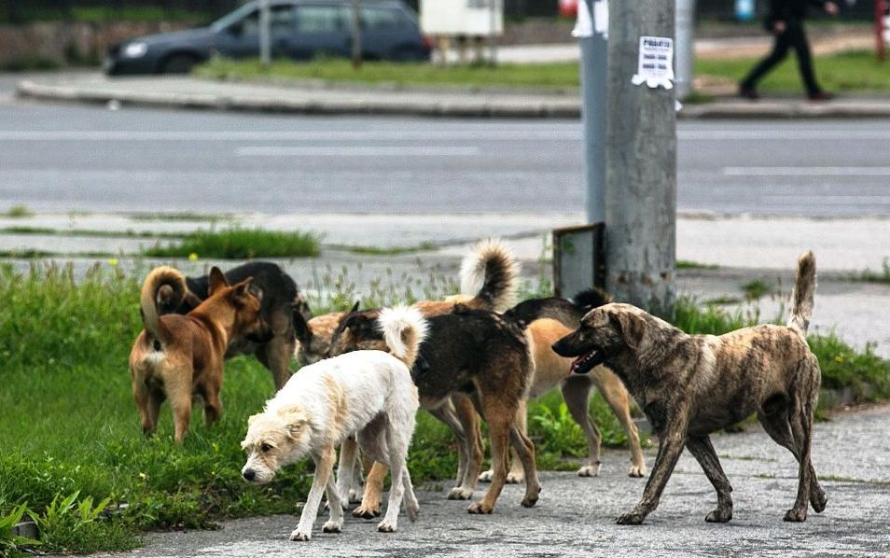

Уважаемые жители Тимашевского района информируем Вас о том, что с февраля по декабрь 2025 года на территории Тимашевского района производится отлов животных без владельцев.
На данный период времени необходимо исключить самовыгул домашних животных во избежание попадания их в отлов.
Подать заявку на отлов животного без владельцев по телефону:
+7 (861-30) 4-15-48
Заявки подаются на животных не имеющих владельцев и ушных бирок.
Всю информацию об отловленных животных можно получить в сети Интернет перейдя по ссылке https://bereginya-2024.ru/ перейдя во вкладку «Наша работа».

